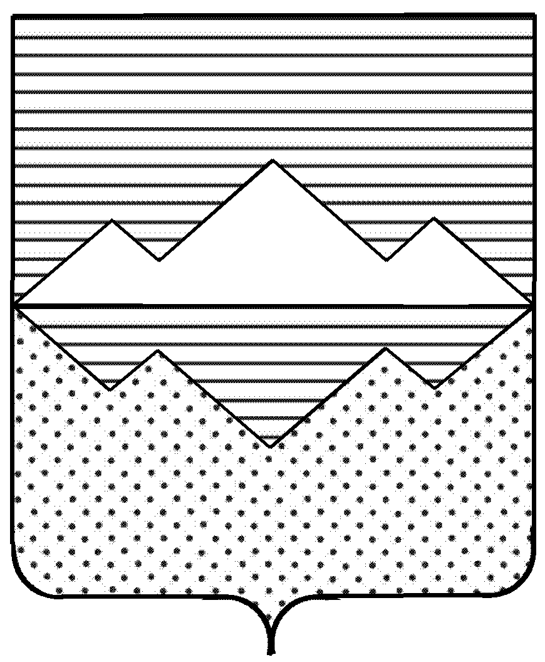
СОБРАНИЕ ДЕПУТАТОВ
САТКИНСКОГО МУНИЦИПАЛЬНОГО РАЙОНА
ЧЕЛЯБИНСКОЙ ОБЛАСТИ

РЕШЕНИЕ

от 30 марта 2022 года №205/39
г. Сатка

О внесении изменений в приложение решения Собрания депутатов Саткинского муниципального района от 29.09.2021 №133/23 «Об утверждении перечня имущества, передаваемого из собственности муниципального образования «Саткинский муниципальный район» в государственную собственность Челябинской области»

На основании Федерального закона от 06 октября 2003 года № 131-ФЗ «Об общих принципах организации местного самоуправления в Российской Федерации», постановления Правительства от 13 июня года 2006 №374,

СОБРАНИЕ ДЕПУТАТОВ САТКИНСКОГО МУНИЦИПАЛЬНОГО РАЙОНА РЕШАЕТ:

1. Внести в приложение решения Собрания депутатов Саткинского муниципального района от 29.09.2021 №133/23 «Об утверждении перечня имущества, передаваемого из собственности муниципального образования «Саткинский муниципальный район» в государственную собственность Челябинской области» следующие изменения:

1) порядковый номер 9 в таблице перечня имущества, передаваемого из собственности муниципального образования «Саткинский муниципальный район» в государственную собственность Челябинской области исключить;

2) порядковый номер 11 в таблице перечня имущества, передаваемого из собственности муниципального образования «Саткинский муниципальный район» в государственную собственность Челябинской области изложить в новой редакции, согласно приложению к настоящему решению.
2. Контроль за исполнением настоящего решения возложить на комиссию по финансам, бюджету и экономической политике (председатель – Витьшев А.А.).

Глава Саткинского муниципального района А.А. Глазков

Председатель Собрания депутатов
Саткинского муниципального района Н.П. Бурматов
Приложение
к Решению Собрания депутатов
Саткинского муниципального района
от 30 марта 2022 года №205/39

Перечень
имущества, передаваемого из собственности муниципального образования «Саткинский муниципальный район»
в государственную собственность Челябинской области

п/п | Полное наименование организации | Адрес места нахождения организации, ИНН организации | Наименование имущества | Адрес места нахождения имущества | Индивидуализирующие характеристики имущества
1 | 2 | 3 | 4 | 5 | 6
11. | Муниципальное казенное общеобразовательное учреждение для детей-сирот и детей оставшихся без попечения родителей «Детский дом-школа» Саткинского муниципального района Челябинской области | Челябинская область, г.Бакал, ул.Чапаева, д.45 ИНН 7417005438 | Земельный участок.  Категория земель: земли населенных пунктов,  разрешенное использование: для размещения объектов дошкольного, начального, общего и среднего (полного) общего образования | Россия, Челябинская обл., Саткинский район, г.Бакал, ул. Чапаева д.45 | 32408,0 кв.м.  Кадастровый номер  74:18:1002003:1449

Начальник Управления земельными и имущественными
отношениями Администрации Саткинского муниципального района Е.А. Кузина

